**现代操作系统应用开发实验报告**

**学号：** 13331256 **班级 ：** 13级3班

**姓名：** 王文茏 **实验名称：** 实验十四

1. **参考资料**

第五章——如何检测碰撞 | Documents | Cocos2d-x

<http://www.cocos2d-x.org/docs/manual/framework/native/v2/getting-started/step-by-step-cocos2dx-simplegame-series/chapter5-how-to-detect-the-collisions/zh>

使用Cocos2d-x3.0和物理引擎实现碰撞检测 | Documents | Cocos2d-x

http://www.cocos2d-x.org/docs/tutorial/framework/native/how-to-use-box2d-for-just-collision-detection-with-cocos2dx/zh

1. **实验步骤**

首先放置一个地面（其实就是一条线。。），然后把绳子，苹果，砖块和猫放置好，然后定义一个ropeBasestatic刚体，通过PhysicsJointPoint将rope与ropeBase连接，然后将旋转点定位ropeBase的位置，并且注意ropebase和rope不能有重叠部分，则rope就会围绕着ropeBase旋转。之后通过Fixed关节，可以将苹果与绳子固定在一起，割绳子的效果则是通过移除Fixed关节实现。碰撞的物体判断是通过setTag() 和getTag()实现。最后firework的实现就简单了。

1. **实验结果截图**

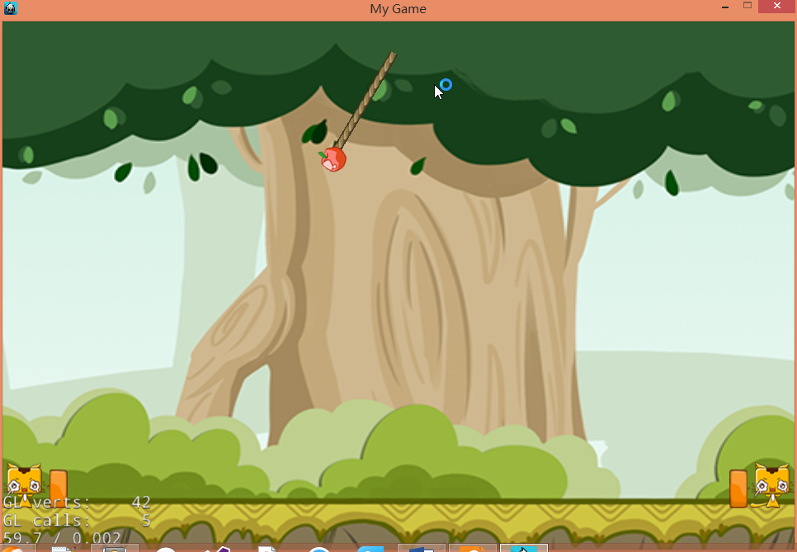

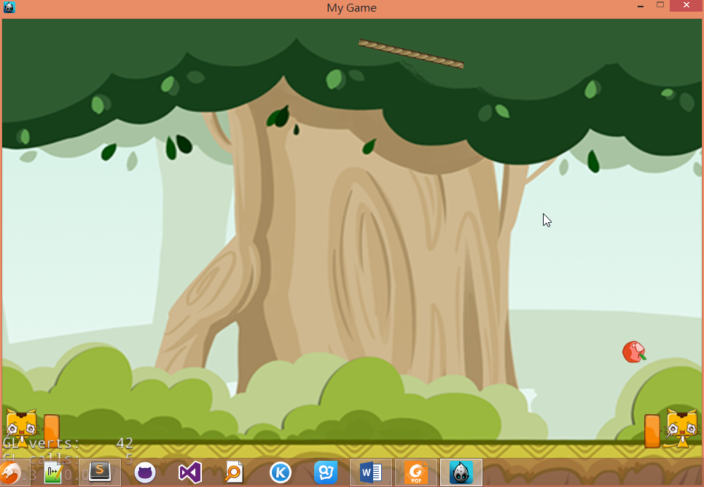

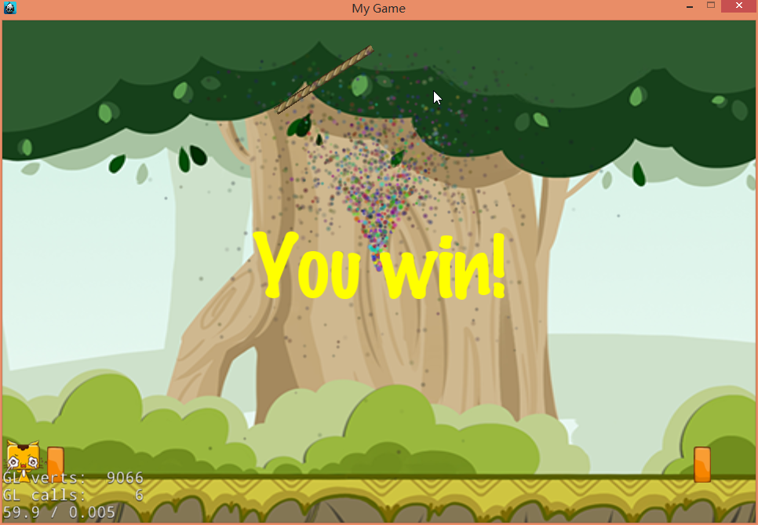

1. **实验过程遇到的问题**

实验中遇到的最大的问题就是很！难！打！到！猫！！所以Debug起来会比较麻烦，因为手残，每次进行碰撞时的Debug时都要划半天，说多了都是泪。其他也没有太大问题，因为出现的问题都在TA的课件里的温馨提示和群里的各位童鞋解决了C:\Users\WWL08_~1\AppData\Local\Temp\SGPicFaceTpBq\1604\017145C0.png

1. **思考与总结**

初步了解了cocos2d-x中的物理引擎，了解了关节和粒子效果的使用方法，了解了cocos2dx中物体间碰撞的检测方法，比如设置Tag。